UN RIENTRO VERAMENTE SPECIALE
(di Don Don)

IL CONTESTO

Il terminal 1 di Paris Charles de Gaulle è deserto questa mattina. E’ presto, è festa, gli aerei in partenza sono davvero pochi.

Ci sono arrivato dopo una notte di viaggio sull’ A340-300 che mi portava da Ouagadougou, in Burkina Faso, la sua gente accogliente e sempre pronta all’incontro, la polvere ed il caldo dei suoi 40°, il traffico caotico, verso casa.

Sfinito da una settimana di missione impegnativa e dalla notte in economy mi concedo il primo caffè espresso che pago più della tassa scolastica annuale per una delle bambine che sosteniamo con il progetto: c’est l’Europe!

La missione è veramente finita; non resta che godersi l’ultima ora di volo da Parigi a Torino su un aereo che non conosco: il Bombardier CRJ-900.

Siamo in pochi ad occupare questo lunghissimo siluro che pare un Learjet da 100 posti: 16 passeggeri. La condizione è ottima per tentare il solito colpo di fortuna.

Una hostess alta e possente mi si avvicina con l’immancabile sorriso e mi dice “Mò te stò a dì le solite quattro cosette visto che te trovi sulle uscite d’emergenza: tira de qua, apri de là….”

L’APPROCCIO

“Ok rispondo, ma poi lei mi fa un favore visto che è la prima volta che volo su questo aereo……può chiedere al comandante se posso visitare la cabina? Sa sono appassionato di volo ed è uscito un software che simula questo aereo e vorrei vedere le differenze tra il pannello reale e quello virtuale”

So che mancano pochi minuti alla partenza e che mi dirà che non c’è tempo: Corre in cabina e la seguo con lo sguardo attento ad ogni segnale.

“Solo al suolo: o adesso, ma c’è poco tempo….oppure a Torino, una volta arrivati….”

Balzo in piedi esclamando “Ci vado subito allora ! Chissà che non me riesca di farme er decollo in cabina”….Mi accorgo di quel vizietto che ho di prendere subito l’accento di chi sta parlando con me….forse lo faccio senza pensarci per essere più accomodante.

“Ce provi….il comandante è un tipo easy” ribatte l’hostess ammiccando

Appena entro, i due piloti mi salutano con il loro nome di battesimo: a sinistra c’è Carlo, il comandante, a destra Federico, il secondo. Li chiamerò così, con il nome dei mie fratelli per garantire la privacy e rendere immuni dalle sanzioni due persone che hanno realizzato un sogno.

Carlo è abbastanza basso, avrà quasi cinquant’anni capelli lunghi ed un po’ ricci, barba mal fatta. Sembra subito un po’ scazzato, ci sono pochi passeggeri, l’aeroporto è deserto e gli tocca lavorare mentre tutti si rilassano. O forse sarà la crisi Alitalia. Mi saluta brevemente e con un tono della voce basso.

Federico si gira di più, è giovane, molto aperto. Mi stringe forte la mano.

Mi presento dicendo di aver appena fatto l’atterraggio in cabina dell’A340 di Air France, dopo una settimana nei villaggi africani e di essere un appassionato di volo che vola su IVAO.
Federico conosce il tutto e mi dice di seguire molto il Forum Aviazione Civile.

Condividiamo la somiglianza tra il pacchetto software e l’aereo reale.

Chiedo al comandante se hanno uno slot, se hanno già la clearence….cerco disperatamente di fargli capire che qualcosa so e che non starò tutto il tempo a chiedergli che cosa sia l’altimetro.

So che manca tempo e devo giocare tutto ora:

“Comandante, come sono le vostre regole? Potrei stare con voi da qui a Torino? Sarebbe il primo decollo dal cockpit in vita mia…..!

Mi risponde ad alta voce “ Teoricamente non si potrebbe….” Lo interrompo “E….praticamente?”

Sento che ha capito la mia emozione che contrasta così tanto con la sua noia di una giornata di assoluta routine, il mio sogno è lì nelle sue mani, lo realizzerà?.

Boffonchia qualcosa tipo “Vabbè”, poi si gira verso il secondo chiedendogli “Per me non ci sono problemi, per te?”

Federico risponde chinandosi in avanti “Per me assolutamente no!” ma lo dice con tanta determinazione che sembra dire che assolutamente non posso stare in cabina. Io e Carlo lo guardiamo e lui ribadisce “Assolutamente no ! ……..Nessun problema !”

Sento un tuffo al cuore, e, più agile (!!??) di una gazzella di Thompson scatto urlando “vado a prendere la macchina fotografica !” Tutti mi guardano stupefatti mentre mi tolgo la felpa, scoprendo la panza ed esclamo al mio incredulo collega: “ci vediamo a Torinoooooo!”.

La scena deve essere ridicola, ma gli altri 14 passeggeri non paiono molto divertiti nel vedere un energumeno di 140 kg. entrare nella piccola cabina del CRJ.

Per precauzione mi fanno stare seduto nella prima fila sino a quando la rampa non consegna gli ultimi fogli.

Capisco e so che rischiano grosso e vorrei abbracciarli tutti e due tanto sono grato per essere lì con loro….per la prima volta in cockpit sin dallo start-up. E chi glielo fa fare ? Se li prendono saranno solo rogne ! Sono felice. Spero che riuscirò a comunicarglielo.

IL VOLO

L’altro assistente di volo mi fa vedere come estrarre la maschera per l’ossigeno e mi fa accomodare sullo strapuntino. Il sedile è comodo e, grazie a Dio, non è necessario invocare l’estensione della cintura. Avverto subito di essere più largo del vano porta. Metà spalla è contro lo spigolo della cassetta dei fusibili. La botola di emergenza poi…… Credo che a stento ci passerebbe una mia coscia. Noto anche di essere alto rispetto ai piloti e di non vedere bene fuori senza abbassarmi un po’.

In compenso vedo benissimo tutti gli strumenti e lo splendido cockpit di questo gioiellino.

Federico mi mostra dove recuperare le cuffie. E’ gentile: mi chiede se io senta bene loro e la ground e alza i settaggi a mia richiesta.

Sarà lui il Pilot Flying oggi. Chiedo la clearence e scopro che partiremo dalla 26R con una SID per OKASI con livello di volo iniziale di 120.

Devo dire che, pur non conoscendo bene il pannello (non ci ho ancora volato in FSim) mi oriento abbastanza bene. Sono colpito dalla pulizia e sobrietà dei comandi.

La prima sorpresa è la procedura di accensione: il comandante preme il tasto “Start 1” e poi porta solo la leva del carburante in avanti raggiunto il 20% di N1. Nel frattempo parte anche un cronometro….probabilmente fa parte della procedura per l’eventuale riaccensione.

I motori sono dietro e lontani, praticamente non si sentono.

Siamo autorizzati via “R” al punto di attesa pista 26R. Carlo chiede lumi a Federico che sembra conoscere l’aeroporto a memoria (scoprirò poi che a destra ha una carta che io non riesco a vedere).
Federico annota l’autorizzazione sulla linea dell’FMC (lo lascia lì come promemoria e lo cancella via via che imbocchiamo le taxi way)…astuto ! Lo farò anche io le prossime volte

Dopo una breve accelerata per vincere l’inerzia Carlo mette le manette in idle e l’aereo continua il rullaggio senza altra spinta. Prima di ogni curva, il comandante inserisce i reverse al minimo e si sente frenare come se stesse azionando i pedali.

I controlli dei comandi vengono fatti seguendo i movimenti delle superfici sugli schermi davanti ai piloti; non è infatti possibile vederli dal cockpit mediante specchi od altro. Settiamo i flap a 8°.
Siamo molto leggeri, con circa 3600 kg di carburante con un minimo necessario di 2800 considerando gli alteranti.

L’unico rumore che si sente in cabina, oltre ai sobbalzi del carrello sulle giunture della taxiway è una ventola abbastanza potente che raffredda tutti gli strumenti. Per il resto la cabina è veramente silenziosa.

Siamo dietro un grosso A330-300 che speriamo decolli dopo di noi. Viene infatti spedito al W10 mentre noi partiremo al W9.
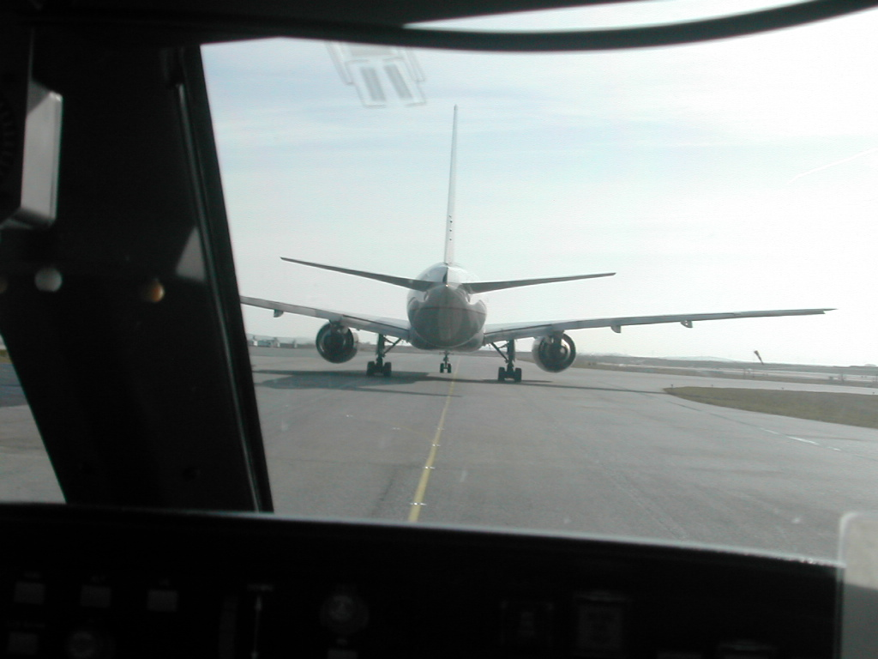

Giunti al W6 la ground ci chiede se siamo abili a partire da lì…..noi l’abbiamo quasi superato ma rispondiamo affermativamente.

La Ground “XYzzzz” line up and wait runa 26R wind calm, creare for take off”

“Complimenti !” – eslamiamo dopo il readback “Line up and wait, cleared for take off !”……Grossa risata in cabina.

E’ un rolling take off……mi chiedono se sono pronto…..Federico prende i comandi e porta avanti le manette al massimo. Scoprirò in volo che il CRJ ha il settaggio delle manette manuale ed un sistema FADC che controlla i parametri del motore.

In decollo il pilota porta avanti le manette al max e ci pensa il sistema a regolare la potenza.

La spinta avviene con 2-3 secondi di ritardo rispetto al momento dell’avanzamento delle manette ed è abbastanza buona anche se mi sembra di avvertirla meno che altre volte.

La tabella è per 27.500 kg. di peso e V1 e Vr coincidono……Io non capisco più nulla…..scatto foto del cacchio e con un occhio guardo fuori ripromettendomi di comprare presto una telecamera…..L’emozione è tanta. Colpisce il silenzio in cabina. Il vento si sente più dei motori…..mi viene in mente il decollo in aliante.
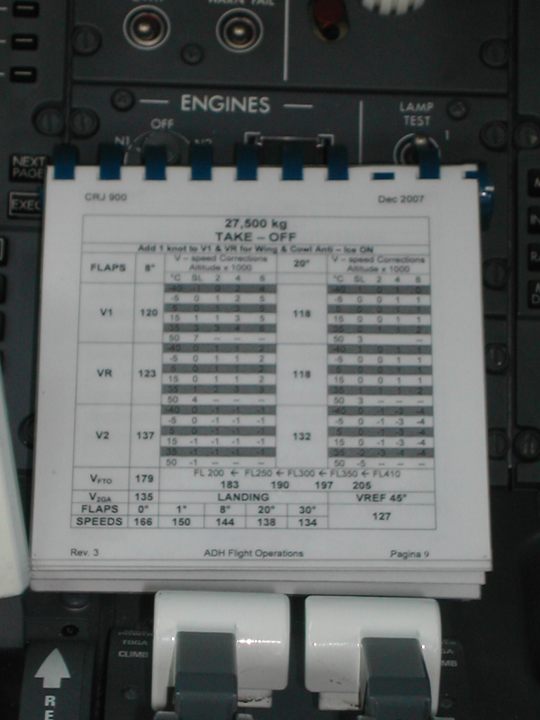
Sull’asse pista togliamo carrello e flap e in poco tempo siamo già a 250 kts. Federico imposta la salita libera mantenendo la velocità (tasto speed) e l’assetto muta dolcemente. Dopo aver cercato un po’ il variometro, lo vedo in un angolo dello schermo…..segna 4.1 – 4.8 (in virata)……stiamo salendo velocissimi e con una rampa incredibile !!!! Federico mi fa notare la velocità….se avessimo impostato 180-200 kts l’aereo salirebbe ancora di più !!
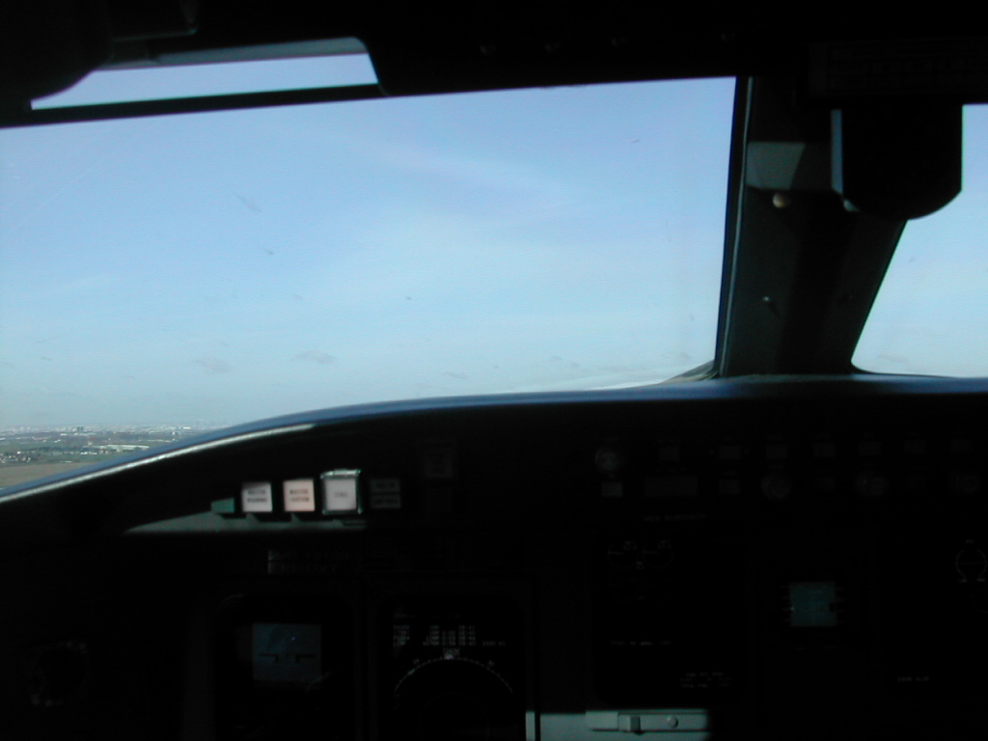
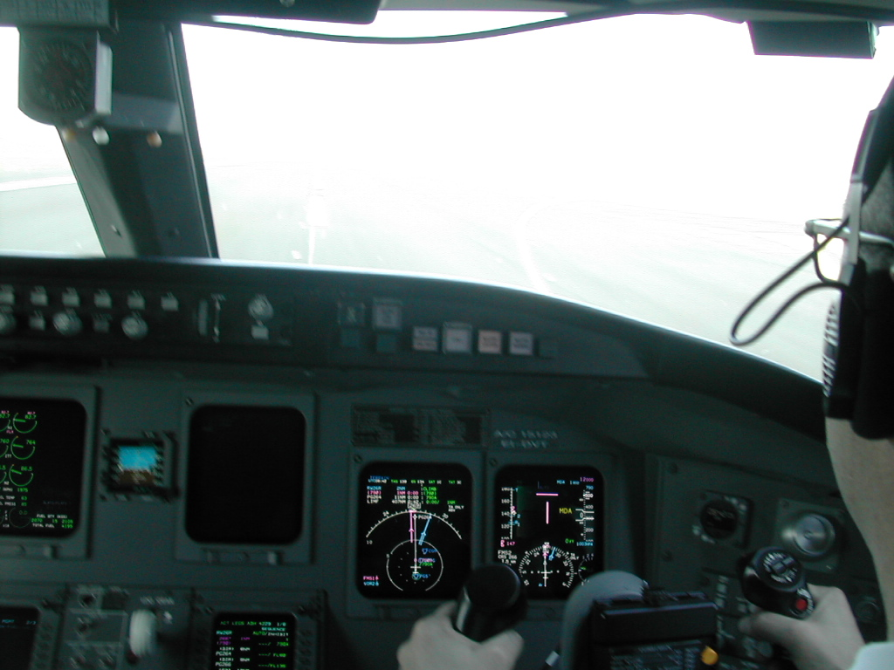

Federico mi dice che l’aereo è molto veloce ed ha ottime prestazioni. Rispondo che sono impressionato anche se siamo praticamente vuoti. La salita non si sente molto in cabina oppure sono troppo emozionato.
Sotto di me, a sinistra lo spettacolo di Parigi e della Tour Eiffel. I piloti mi sistemano i parasole per aiutarmi nelle foto, con scarsi risultati !!! Sono veramente gentili !!

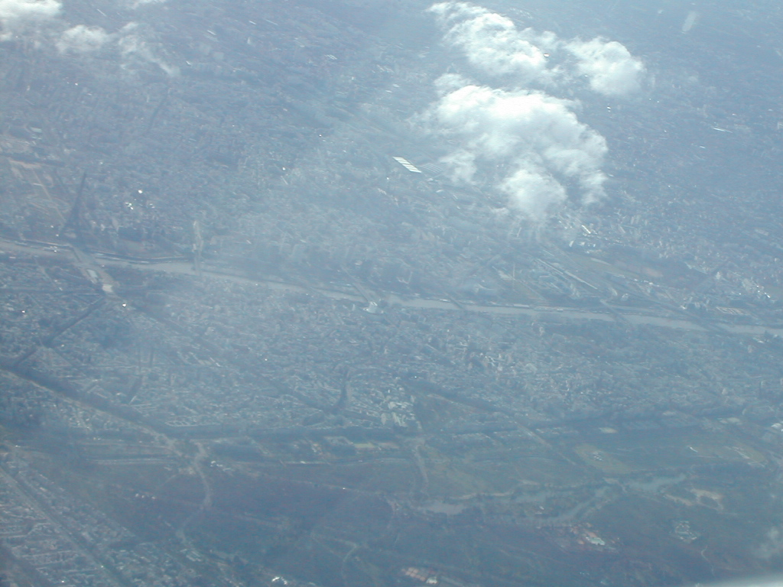

Gli ATC non sono molto magnanimi nel darci i diretti, i famosi “tagli”: praticamente ce li danno quando ormai siamo sul punto di virare e quindi servono veramente a poco.

Prima di raggiungere i 10'000 veniamo liberati dalla restrizione di velocità e Federico imposta 310 kts e lascia il CRJ abbassare il muso per poi riprendere la salita.

Poi chiede al comandante il permesso di inserire un cerchio verde di 60 nm intorno a Digione. Ne chiedo il motivo e mi viene spiegato che al nostro livello finale di 310, all’interno di quel cerchio verde, anche in caso di piantata di entrambi i motori, sarebbe possibile toccare la pista.

Gli dico che è simile ai coni dei volovelisti e lui mi risponde affermativamente…dopo poco un altro cerchio intorno a Ginevra permetterà all’equipaggio di capire immediatamente dove sia meglio atterrare in caso di avaria seria.

Carlo è tranquillo, interviene poco, ogni tanto dà una occhiata ad un libro che parla degli anni di piombo. Si vede che ha esperienza e anche molta fiducia nel suo vulcanico secondo. Ogni tanto Carlo canticchia un motivetto che mitiga un po’ una giornata un po’ così.

In crociera discutiamo di alcune cosette e scopro che il CRJ ha anche qualche difettuccio all’autopilota che è un po’ lento nel riprendere l’assetto in turbolenza…..Un piccolo colpo mi consente di apprezzare questa notazione di Federico.

La Francia è tutta coperta e noi siamo molto più alti delle nubi. Scopro che la tangenza del CRJ è 41.000 piedi, ma che sarebbe possibile anche volare a 45.000. Quote che non vengono mai autorizzate dalla compagnia per i noti problemi di radiazioni cosmiche.

Cerco di apprezzare le differenze tra l’FMC del Boeing 737 PMDG e quello del CRJ e noto che ora di arrivo e carburante stimato all’arrivo sono indicati direttamente sul display che indica la mappa del volo.

Discutiamo anche di discesa di emergenza da FL310 a FL100 che è considerato il livello “safe” per respirare: secondo Federico si possono tirare fuori gli aerofreni (che non hanno limite di quota) e impostare 320 kts. Si raggiungono così -5000 ft al minuto ed in circa 4 minuti si raggiungerebbe la quota di sicurezza (NON spiego al Federico il mio lavoro in TropicAir).

Scopro anche che sopra FL150 non si possono azionare i flaps e che il carrello si estrae sotto i 220 kts.

Dalle nubi spunta maestoso il Monte Bianco e Carlo mi fa notare che il radar di terra segnala l’ostacolo a 15000 piedi. Anche questa notazione è sullo schermo di rotta che contiene veramente un sacco di informazioni.

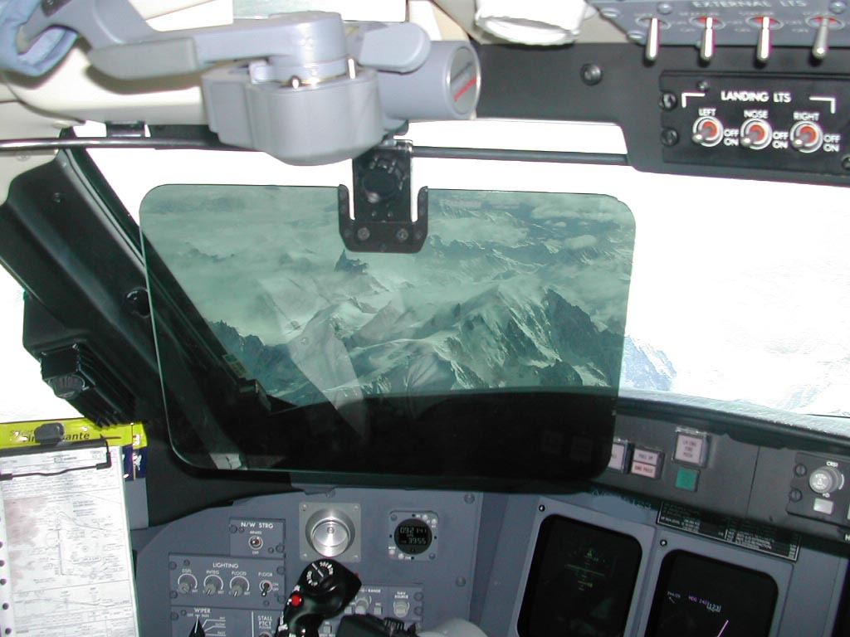

Federico mi illustra il fascicolo meteo, mi spiega come fanno il calcolo del carburante e noto che abbiamo vento in coda di 22 nodi. La previsione sulla Francia era di venti in coda a 20 nodi !!!! Che precisione!

Chiedo se normalmente facciano una ILS Y o Z su Torino e mi rispondono che si preparano per una Z, ma che vengono sempre vettorati per abbreviare. I due piloti sono stupiti della mia preparazione e spiego loro che usiamo materiali reali e che molti di quelli che ci aiutano nel nostro hobby sono professionisti.

E’ ora di scendere : ci danno un diretto TOP e giù per 6000 sull’H 993. Fedrico tira la leva degli aerofreni, lascia 310 kts e l’aereo punta il muso verso il basso a -5000 ft al minuto. E’ praticamente una discesa di emergenza facendo il paragone con quello detto prima.

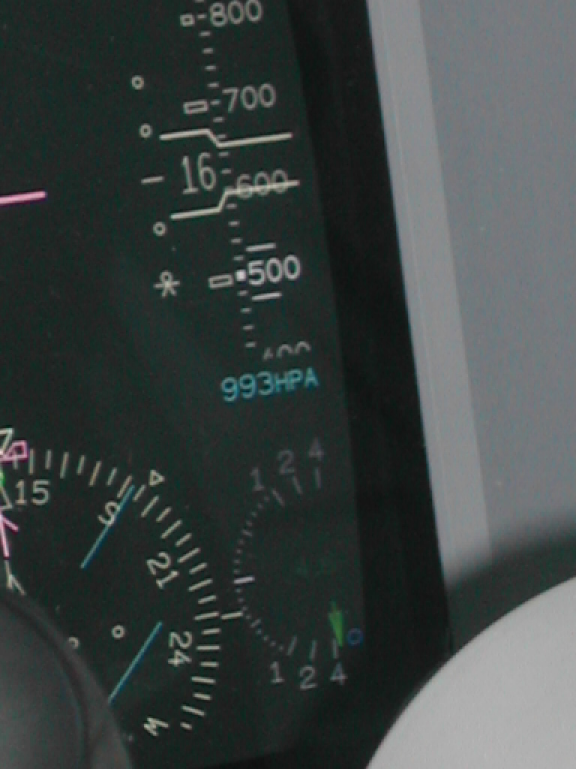

Sulla sinistra la Valle d’Aosta e poco dopo la Val di Susa. Federico conosce le cime e scopro che condividiamo la passione per la montagna. Tra l’altro lui vive a Torino anche se l’accento tradisce le origini del Sud. Noto che mi sta dando del lei e lo prego di darmi del tu…..

I vettori sono rapidi, le checklist anche…….180 downwind, 270 base….Buchiamo le nuvole e mi accorgo che siamo bassissimi. L’ultimo vettore è per 330, ma siamo a 240 kts e Federico decide di disubbidire e stringere di più (con il consenso di Carlo) perché spesso si fa overshooting altrimenti.

Carlo stringe ancora la virata, siamo autorizzati a 4000 e a intercettare ILS36

Federico si allarma un po’ nel vedere il glide che non scende, ma Carlo gli ha messo la prua su OMILI 12 e non OMILI 10 e lui se ne accorge tardi. Pochi secondi e il glide si muove. Flap direttamente a 20 e carrello fuori. Siamo sulle Molinette dove inizia il sentiero di discesa.

Federico mi fa vedere dove abita, è vicinissimo a casa mia. Ci ripromettiamo di rivederci…..

Autorizzati all’atterraggio, Federico stacca l’autopilota e scende tranquillo con le impostazioni per 25000 kg di Landing Weight. Sul piazzale ci sono moltissimi charter britannici della neve. Ne approfitto per qualche foto.
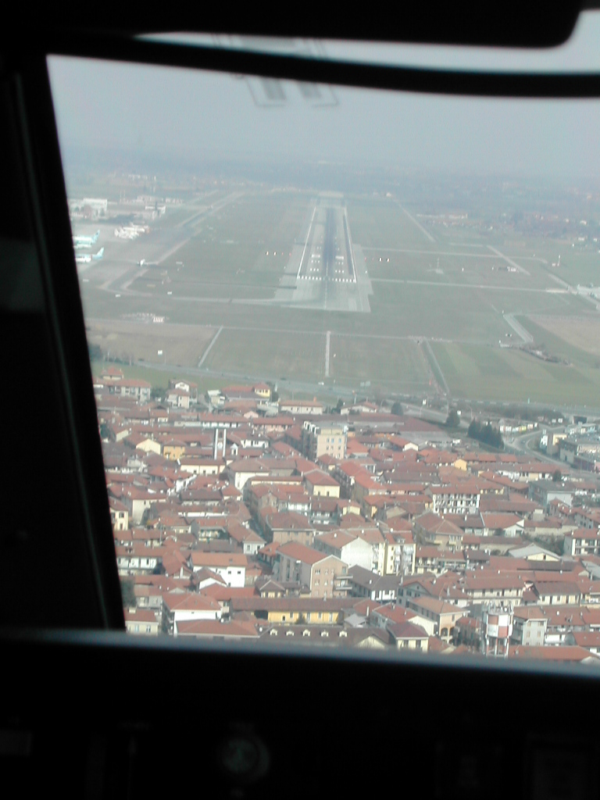

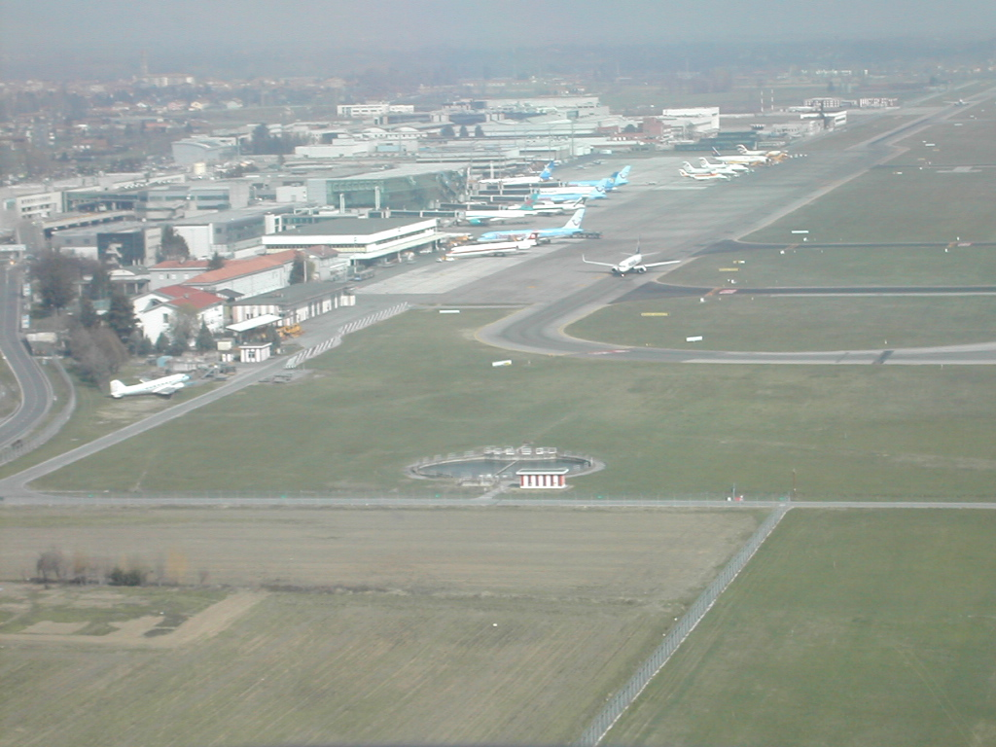

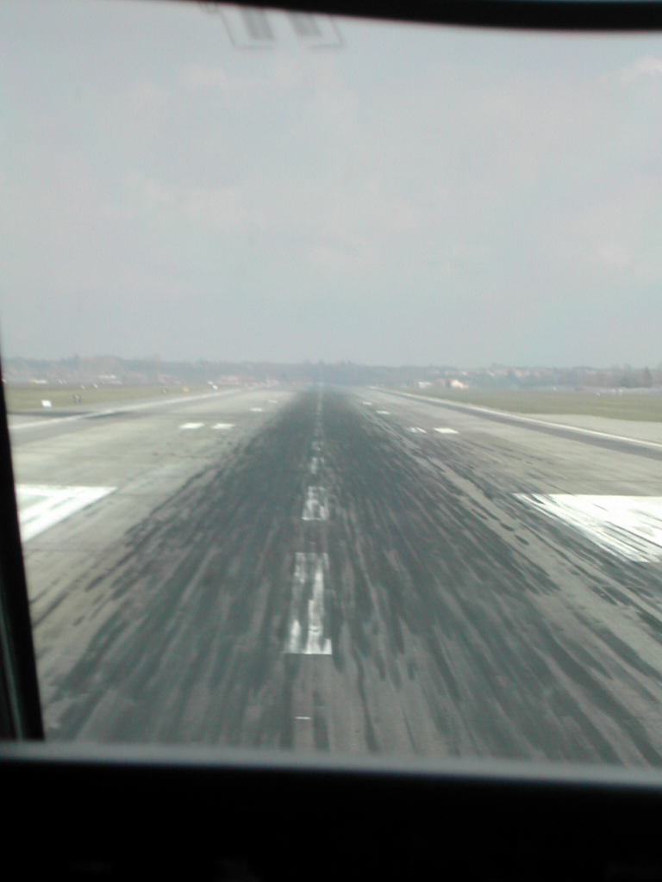
La toccata e morbidissima, vengono inseriti i reverse e Federico ordina “no brakes”……Lentamente ci fermiamo quasi a fine pista. Rientriamo per Y e ci vine detto di fermarci alla fine della taxi way, prima dell’APRON. Federico sostiene si tratti di un trucchetto: ti fanno fermare e ripartire per seguire il follow me e aumentare le spese di gestione.

Non posso non scattare una foto alla rampa che ci fa i segnali….altrimenti nessuno mi crederebbe.

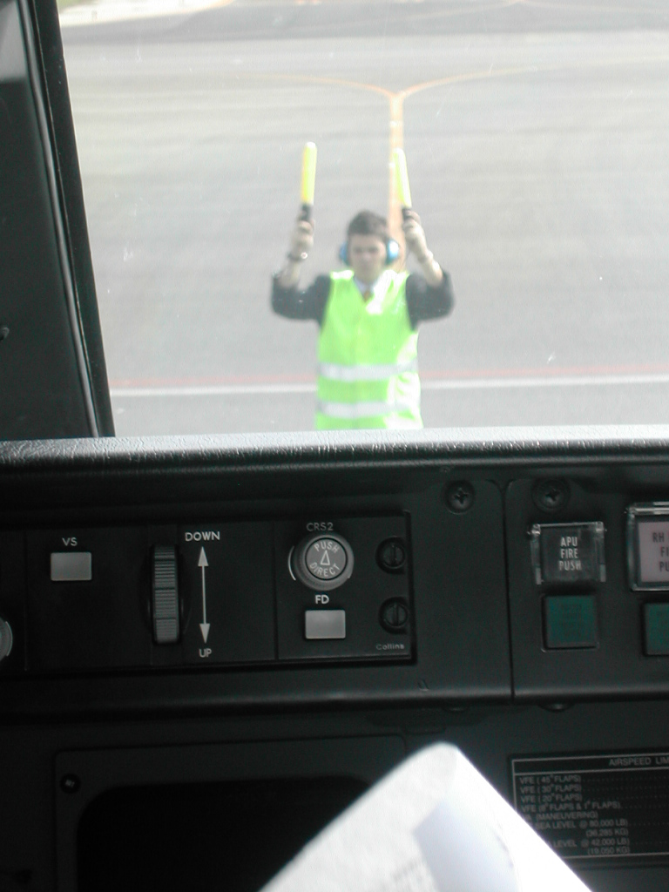

Entusiasta ringrazio per lo splendido regalo non prima di aver chiesto a Federico telefono e mail. Io vado a casa…..Carlo e Federico a Napoli (quasi quasi….)

Un paio di foto dal piazzale che non pubblico sempre per limitare l’identificazione mentre i piloti mi salutano ed il ragazzotto della rampa che mi urla di non fotografare.

EPILOGO….VERSO NUOVE AVVENTURE

Nel pomeriggio, dopo una dormitina ristoratrice, mando un SMS a Federico per ringraziare lui e il comandante del volo in cockpit. Non passa un quarto d’ora che mi chiama al telefono !!!

Non era mai successo !! Normalmente, finito il volo non ho mai più comunicato con i piloti. Sono emozionato nel sentirlo, ma lui mi mette subito a mio agio: in questo senso ha un talento naturale.

Mi ribadisce il suo stupore per la mia preparazione (“ne sai più di me”, scherza) e mi dice che a breve dovrebbe passare “a sinistra” e che se volessi ripetere l’esperienza lui sarebbe disponibile. Gli dico che presto lo inviterò a casa e che spero di salire presto in cockpit con lui.

Sono al settimo cielo !

DON DON

